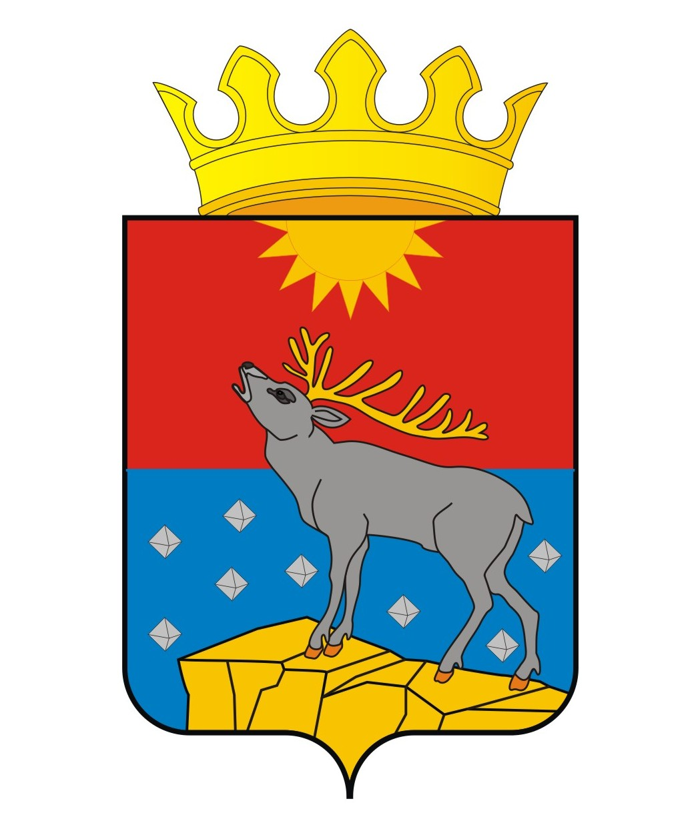

АДМИНИСТРАЦИЯ КРАСНОВИШЕРСКОГО

МУНИЦИПАЛЬНОГО РАЙОНА

ПЕРМСКОГО КРАЯ

П О С Т А Н О В Л Е Н И Е

06.05.2013 № 669

Об утверждении Положения о порядке размещения сведений о доходах, об имуществе и обязательствах имущественного характера муниципальных служащих и членов их семей на официальном сайте Красновишерского муниципального района и предоставления этих сведений средствам массовой информации для опубликования

В соответствии со статьей 42 Федерального закона от 06.10.2003 № 131-ФЗ «Об общих принципах организации местного самоуправления в Российской Федерации», Указом Президента Российской Федерации от 18.05.2009 № 561 «Об утверждении порядка размещения сведений о доходах, об имуществе и обязательствах имущественного характера лиц, замещающих государственные должности Российской Федерации, федеральных государственных служащих и членов их семей на официальных сайтах федеральных государственных органов и государственных органов субъектов Российской Федерации и предоставления этих сведений общероссийским средствам массовой информации для опубликования», в целях реализации статьи 8 Федерального закона от 25.12.2008 № 273-ФЗ «О противодействии коррупции» Администрация муниципального района постановляет:

1. Утвердить прилагаемое Положение о порядке размещения сведений о доходах, об имуществе и обязательствах имущественного характера муниципальных служащих и членов их семей на официальном сайте администрации Красновишерского муниципального района и предоставления этих сведений средствам массовой информации для опубликования (далее - Положение).
2. Организационно-кадровому сектору администрации Красновишерского муниципального района:
2.1 обеспечить исполнение Положения;
2.2 ознакомить работников структурных подразделений администрации района с Положением в 30-дневный срок со дня его утверждения.
3. Обнародовать настоящее постановление путем размещения в муниципальном районном учреждении культуры «Красновишерская межпоселенческая централизованная библиотечная система» и на официальном сайте Красновишерского муниципального района.
4. Контроль за исполнением данного постановления возложить на заместителя главы района по развитию территории, руководителя аппарата администрации района.

Глава муниципального района –
глава администрации
Красновишерского
муниципального района В.А Паньков

УТВЕРЖДЕНО
постановлением
администрации
Красновишерского
муниципального района
от 06.05.2013 № 669

ПОЛОЖЕНИЕ
о порядке размещения сведений о доходах, об имуществе и обязательствах имущественного характера муниципальных служащих и членов их семей
на официальном сайте Красновишерского муниципального района и предоставления этих сведений средствам массовой информации
для опубликования

I. Общие положения

Настоящим Положением о порядке размещения сведений о доходах, об имуществе и обязательствах имущественного характера муниципальных служащих и членов их семей на официальном сайте Красновишерского муниципального района и предоставления этих сведений средствам массовой информации для опубликования (далее - Положение) устанавливаются обязанности работников организационно-кадрового сектора администрации Красновишерского муниципального района по размещению сведений о доходах, об имуществе и обязательствах имущественного характера муниципальных служащих, внесенных в Перечень должностей муниципальной службы администрации Красновишерского муниципального района, при назначении на которые граждане и при замещении которых муниципальные служащие обязаны предоставлять сведения о своих доходах, об имуществе и обязательствах имущественного характера, а также сведения о доходах, об имуществе и обязательствах имущественного характера своих супруги (супруга) и несовершеннолетних детей (далее - Перечень), их супругов и несовершеннолетних детей (далее - сведения о доходах, об имуществе и обязательствах имущественного характера) на официальном сайте Красновишерского муниципального района (далее - официальный сайт), а также по предоставлению этих сведений средствам массовой информации для опубликования в связи с их запросами.

II. Информация, предоставляемая для опубликования на сайте
и средствам массовой информации

2.1 На официальном сайте размещаются и средствам массовой информации предоставляются для опубликования следующие сведения о доходах, об имуществе и обязательствах имущественного характера:
2.1.1 Перечень объектов недвижимого имущества, принадлежащих муниципальному служащему, включенных в Перечень (далее - муниципальный служащий), его супруге (супругу) и несовершеннолетним детям на праве собственности или находящихся в их пользовании, с указанием вида, площади и страны расположения каждого из них.
2.1.2 Перечень транспортных средств с указанием вида и марки, принадлежащих на праве собственности муниципальному служащему, его супруге (супругу) и несовершеннолетним детям.
2.1.3 Декларированный годовой доход муниципального служащего, его супруги (супруга) и несовершеннолетних детей.
2.2 В размещаемых на официальных сайтах и предоставляемых средствам массовой информации для опубликования сведений о доходах, об имуществе и обязательствах имущественного характера запрещается указывать:
2.2.1 Персональные данные супруги (супруга), детей и иных членов семьи муниципального служащего.
2.2.2 Данные, позволяющие определить место жительства, почтовый адрес, телефон и иные индивидуальные средства коммуникации муниципального служащего, его супруги (супруга), детей и иных членов семьи.
2.2.3 Данные, позволяющие определить местонахождение объектов недвижимого имущества, принадлежащих муниципальному служащему, его супруге (супругу), детям, иным членам семьи на праве собственности или находящихся в их пользовании.
2.2.4 Информацию, отнесенную к государственной тайне или являющуюся конфиденциальной.

III. Ответственные лица за размещение информации. Сроки размещения и предоставления информации. Форма подачи сведений о доходах,

об имуществе и обязательствах имущественного характера

3.1 Сведения о доходах, об имуществе и обязательствах имущественного характера, указанные в пункте 2.1 настоящего Положения, размещаются на официальном сайте в 30-дневный срок со дня истечения срока, установленного для подачи сведений о доходах, об имуществе и обязательствах имущественного характера муниципальными служащими.
3.2 Организационно-кадровый сектор администрации Красновишерского муниципального района обеспечивает создание на официальном сайте раздела для размещения соответствующих сведений о доходах, об имуществе и обязательствах имущественного характера.
3.3. Организационно-кадровый сектор администрации Красновишерского муниципального района под общим руководством заместителя главы района по развитию территории, руководителя аппарата администрации района готовит соответствующие сведения о доходах, об имуществе и обязательствах имущественного характера по форме согласно приложению к настоящему Положению для дальнейшего размещения на официальном сайте. Ответственными лицами за направление сведений о доходах, об имуществе и обязательствах имущественного характера в организационно-кадровый сектор администрации Красновишерского муниципального района от структурных подразделений администрации являются их руководители. Вышеуказанные сведения должны быть направлены в организационно-кадровый сектор администрации Красновишерского муниципального района не позднее 25-тидневного срока со дня истечения срока, установленного для подачи сведений о доходах, об имуществе и обязательствах имущественного характера муниципальными служащими в электронном виде в формате Microsoft Word.
3.4 Размещение на официальном сайте сведений о доходах, об имуществе и обязательствах имущественного характера, указанных в пункте 2.1 настоящего Положения, обеспечивается организационно-кадровым сектором администрации Красновишерского района по форме согласно приложению к настоящему Положению.
3.5 Заместитель главы района по развитию территории, руководитель аппарата администрации района (в том числе работники кадровых служб структурных подразделений администрации Красновишерского муниципального района):
в 3-дневный срок со дня поступления запроса от средств массовой информации сообщает о нем муниципальному служащему, в отношении которого поступил запрос;
в 7-дневный срок со дня поступления запроса от средств массовой информации обеспечивает предоставление им сведений, указанных в пункте 2.1 настоящего Положения, в том случае, если запрашиваемые сведения отсутствуют на официальном сайте.

IV. Ответственность работников организационно-кадрового сектора администрации Красновишерского муниципального района

4.1 При размещении сведений о доходах, об имуществе и обязательствах имущественного характера на официальном сайте и предоставлении этих сведений средствам массовой информации для опубликования работники организационно-кадрового сектора администрации Красновишерского муниципального района обеспечивают исполнение требований Федерального закона от 27.07.2006 № 152-ФЗ «О персональных данных».
4.2 Работники организационно-кадрового сектора администрации Красновишерского муниципального района, обеспечивающие подготовку сведений о доходах муниципальных служащих для опубликования и обеспечивающие размещение указанных сведений на официальном сайте, несут ответственность за несоблюдение настоящего Положения, а также за разглашение сведений, отнесенных к государственной тайне или являющихся конфиденциальными в соответствии с законодательством Российской Федерации.

Приложение
к Положению
о порядке размещения сведений
о доходах, об имуществе
и обязательствах имущественного
характера муниципальных служащих
и членов их семей на официальном
сайте администрации Красновишерского
муниципального района и предоставления
этих сведений средствам массовой
информации для опубликования

СВЕДЕНИЯ
о доходах, об имуществе и обязательствах имущественного
характера, представленные муниципальными служащими
(лицами, замещающими муниципальные должности) администрации
Красновишерского муниципального района
за _______ год

N п/п | Фамилия, имя отчество, должность муниципального служащего (лица, замещающего муниципальную должность) (для членов семьи - семейное положение) | Декларированный годовой доход (включая доходы по основному месту работы и от иных источников) за _____ год (руб.) | Перечень объектов недвижимого имущества и транспортных средств, принадлежащих на праве собственности |  |  |  | Перечень объектов недвижимого имущества, находящихся в пользовании
N п/п |  |  | Вид  объектов недвижимости | Площадь  (кв.м) | Страна распо- ложения | Транспортные средства | Вид объектов  недвижи-мости | Площадь  (кв.м) | Страна расположе-ния
1

